ПИШПЕК
Сведения для этой эпохи пока не найдены
42.87052, 74.60698

Фотография пока не добавлена
РУССКИЙ
Сведения для этой эпохи пока не найдены.

ФРУНЗЕ
Дом на Дзержинке. Фото Петрова
42.87052, 74.60698
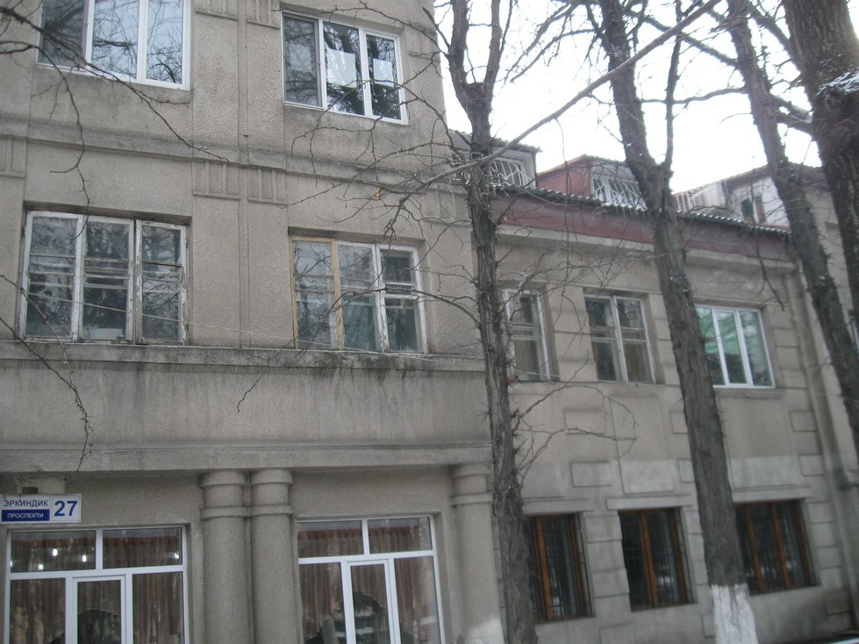
Дом на Дзержинке. Фото Петрова
РУССКИЙ Дом на Дзержинке. Фото Петрова
Дом с элементами конструктивизма.
Источник: https://bimap.su/description/frunze/303_ZAGS.txt · BIMAP
Фотографии и материалы принадлежат их авторам; лицензия не указана

БИШКЕК
Сведения для этой эпохи пока не найдены
42.87052, 74.60698

Фотография пока не добавлена
РУССКИЙ
Сведения для этой эпохи пока не найдены.

